№29 БАСПАСӨЗ РЕЛИЗІ

«Қазақ хандығына 550 жыл» мерейтойлық монеталарын
айналысқа шығару туралы

2015 жылғы 30 маусым Алматы қ.

Қазақстан Республикасының Ұлттық Банкі 2015 жылғы 30 маусымнан бастап «Есте қалатын оқиғалар мен адамдар» монеталар сериясынан «proof» сапалы күмістен номиналдық құны 500 теңгелік және нейзильбер қоспасынан номиналдық құны 50 теңгелік «Қазақ хандығына 550 жыл» мерейтойлық монеталарын айналысқа шығарады.
Бұл мерейтойлық монеталар Қазақстан Республикасы Үкіметінің 2014 жылғы 31 желтоқсандағы №1448 қаулысымен бекітілген 2015 жылы Қазақ хандығының 550 жылдық мерейтойын дайындау және өткізу жөніндегі іс-шаралар жоспарына сәйкес дайындалды.

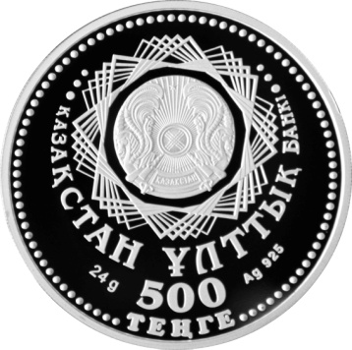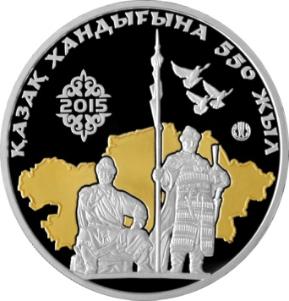

«Рroof» сапалы күмістен жасалған монеталар монетаның бетіне алтын жалату технологиясы пайдаланыла отырып дайындалды.
Күміс монетаның бет жағында (аверсінде) жоғары бөлігінде бес рет бұралып өрнектелген сегіз бұрышты розетканың және мемлекеттік тілдегі «ҚАЗАҚСТАН ҰЛТТЫҚ БАНКІ» жазбаның қоршауында Қазақстан Республикасының елтаңбасы бейнеленген. Төменгі бөлігінде монетаның номиналын білдіретін «500 ТЕҢГЕ» деген жазба орналасқан. Номиналдан солға қарай монетаның массасын білдіретін «24 g» деген жазба, оң жағында монета дайындалған металды және оның сынамын білдіретін «Ag 925» деген жазба бар. Монетаны айналдыра моншақ тәріздес тізбек және шығыңқы жиек жүргізілген.
Монетаның сырт жағында (реверсінде) қазіргі Қазақстанның алтын жалатылған картасының аясында Қазақ хандығының негізін қалаған Керей мен Жәнібек ескерткішінің бір бөлігі бейнеленген. Жоғарғы бөлігінде ұлттық ою-өрнектің ішінде соғылған жылын білдіретін «2015» деген сан, бейбітшілік пен еркіндіктің символы ретінде ұшып бара жатқан үш көгершін және Қазақстан Республикасы Ұлттық Банкінің логотипі бар. Айналдыра мемлекеттік тілде «ҚАЗАҚ ХАНДЫҒЫНА 550 ЖЫЛ» деген жазба және шығыңқы жиек.
Монеталардың бет және сырт жақтарындағы бейнелер мен жазбалар бедерленген. Қыры (гурты) бедерлі.
Монеталар 925 сынамды күмістен дайындалған, массасы – 24 гр, диаметрі – 37 мм, дайындау сапасы – «proof», ең көп таралымы – 5 мың дана.

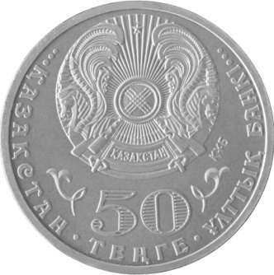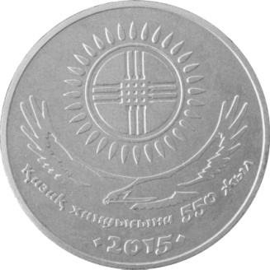
Монетаның бет жағында (аверсінде) жоғары бөлігінде Қазақстан Республикасының елтаңбасы бейнеленген. Елтаңба бейнесінен оңға қарай «ҚҰБ» аббревиатурасы орналасқан. Төменгі бөлігінде монетаның номиналын білдіретін «50 ТЕҢГЕ» деген жазба орналасқан. Номиналдан солға және оңға қарай ұлттық ою-өрнектің элементі бейнеленген. Айналдыра мемлекеттік тілдегі «ҚАЗАҚСТАН ҰЛТТЫҚ БАНКІ» деген жазба және шығыңқы жиек жүргізілген.
Монетаның сырт жағында (реверсінде) Қазақ хандығының 550 жылдығы логотипінің бейнесі және соғылған жылын білдіретін «2015» деген сан орналасқан.
Монеталардың бет және сырт жақтарындағы бейнелер мен жазбалар бедерленген. Қыры (гурты) бедерлі. Монеталар нейзильбер қоспасынан дайындалған, диаметрі – 31 мм, массасы – 11,17 гр, таралымы – 100 мың дана.
Номиналдық құны 500 теңгелік және 50 теңгелік мерейтойлық монеталар Қазақстан Республикасының бүкіл аумағында көрсетілген құнымен төлемнің барлық түрлері бойынша, сондай-ақ банк шоттарына есептеу үшін және аударым жасау үшін қабылдануға міндетті, Қазақстан Республикасының барлық банктерінде шектеусіз ұсақталады және айырбасталады.
Мерейтойлық монеталарды «Қазақстан Республикасы Ұлттық Банкінің Қазақстан теңге сарайы» шаруашылық жүргізу құқығындағы республикалық мемлекеттік кәсіпорны дайындаған.
Монеталардың дизайны Қазақстан Республикасы Президентінің 2003 жылғы 25 қыркүйектегі №1193 Жарлығымен бекітілген Қазақстан теңгесі – ұлттық валюта банкноттары мен монеталары дизайнының тұжырымдамасына сәйкес әзірленген.
«Proof» сапасымен жасалған монеталар коллекциялық құны бойынша сатуға арналған. Олар кәдесыйлық ораумен шығарылады және Қазақстан Республикасы Ұлттық Банкінің мемлекеттік, орыс және ағылшын тілдеріндегі нөмірлік сапа сертификатымен жабдықталған.
Нейзильбер қоспасынан жасалған ескерткіш монеталардың алты мың данасы жақсартылған сапамен дайындалған және сату үшін арнайы пластикалық термовакуумды орауға салынған.
Монеталарды Қазақстан Республикасы Ұлттық Банкінің барлық филиалдарында, «рroof» сапалы күмістен жасалған монеталарды да ҚР ҰБ www.nationalbank.kz сайтының интернет – дүкенінде «Ұлттық валюта» бөлігінде.

Толығырақ ақпаратты мына телефондар бойынша алуға болады:
+7 (727) 270 46 39
+7 (727) 270 45 85
+7 (727) 330 24 97
e-mail: press@nationalbank.kz
www.nationalbank.kz

